1. Отключить ERP для ведения кадрового учета ([20.8. Особенности работы при выключенной опции «Использовать программу для кадрового учета и расчета заработной платы» :: 1С:ERP Управление предприятием 2, редакция 2.5](https://its.1c.ru/db/erp25doc#bookmark:UsingHRMProgram:UsingHRMProgram))

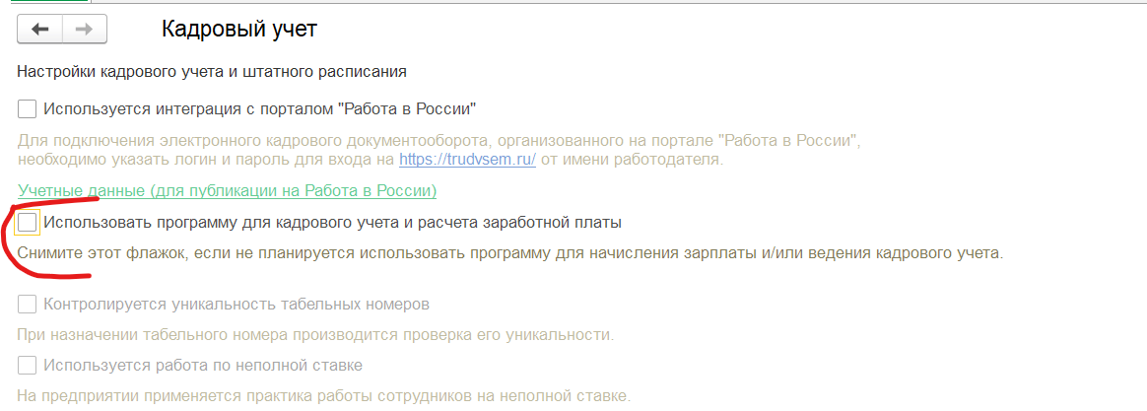

1. Настроить структуру предприятия и штатное расписание в ЗУП

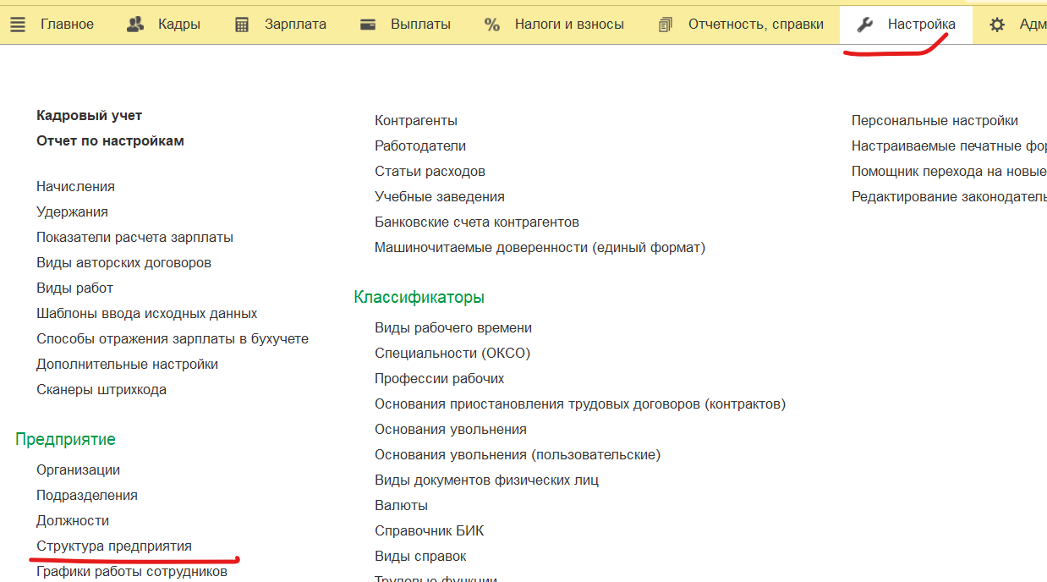

Подразделения ЗУП = Упр подразделения ЗУП = Подразделения ERP

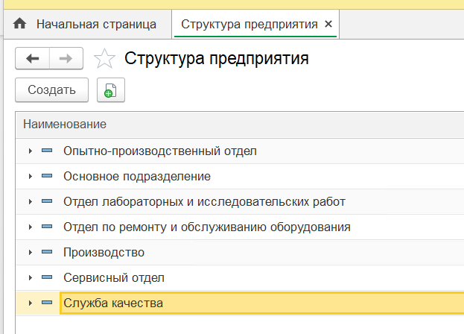

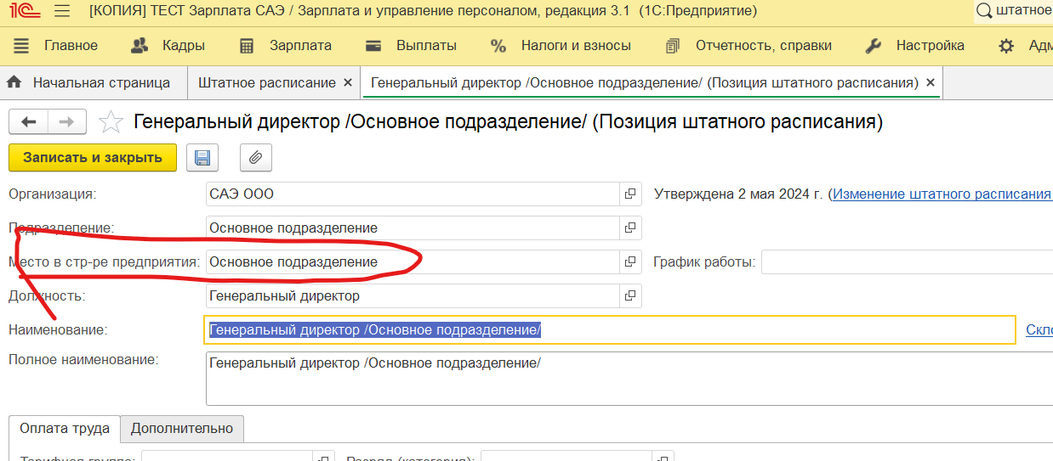

1. Включить синхронизацию в 1С ERP

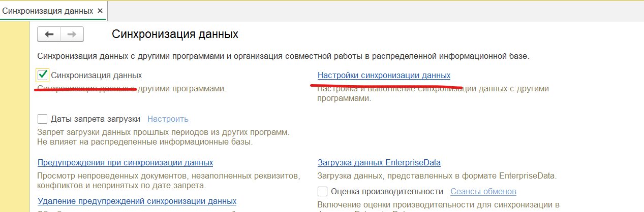

1. Создать новую синхронизацию

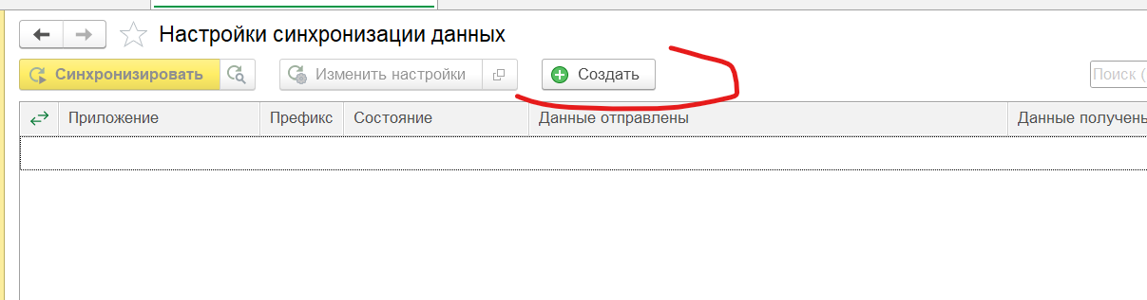

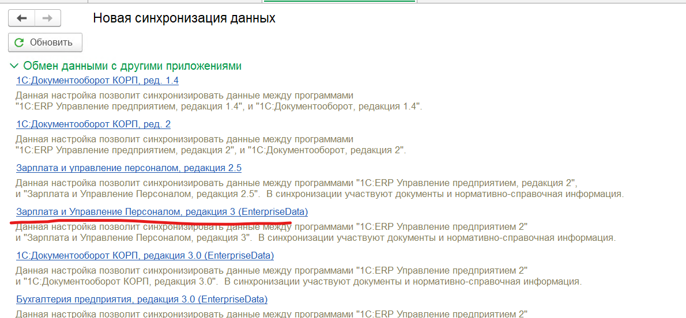

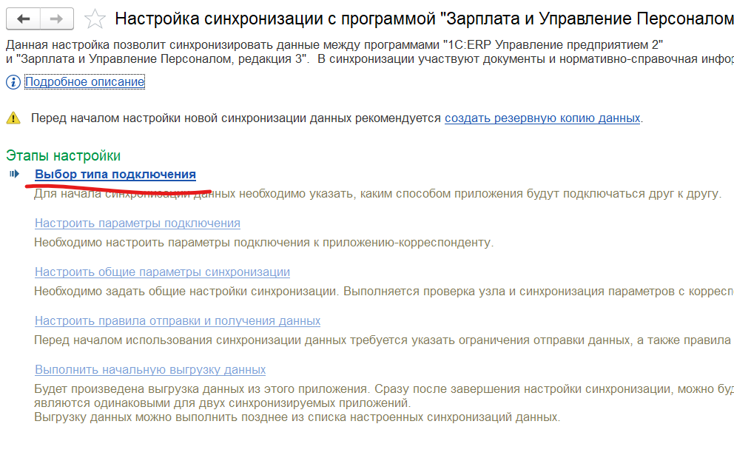

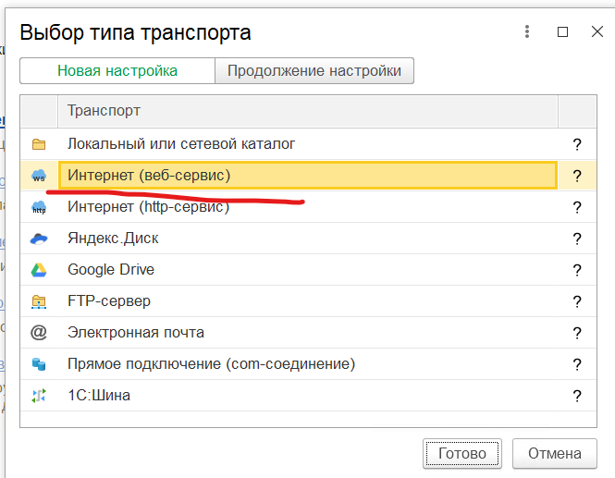

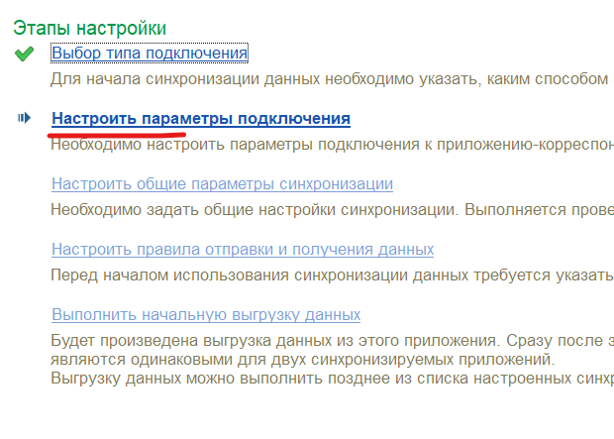

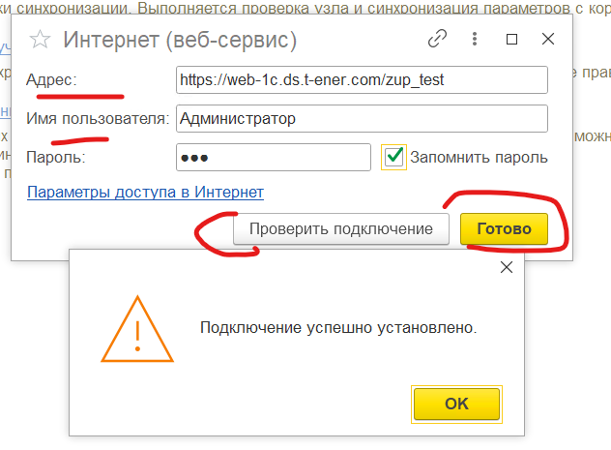

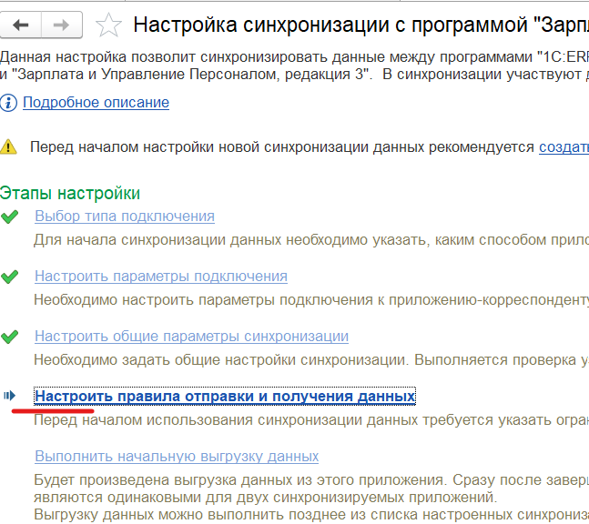

Настройка на стороне ЕРП

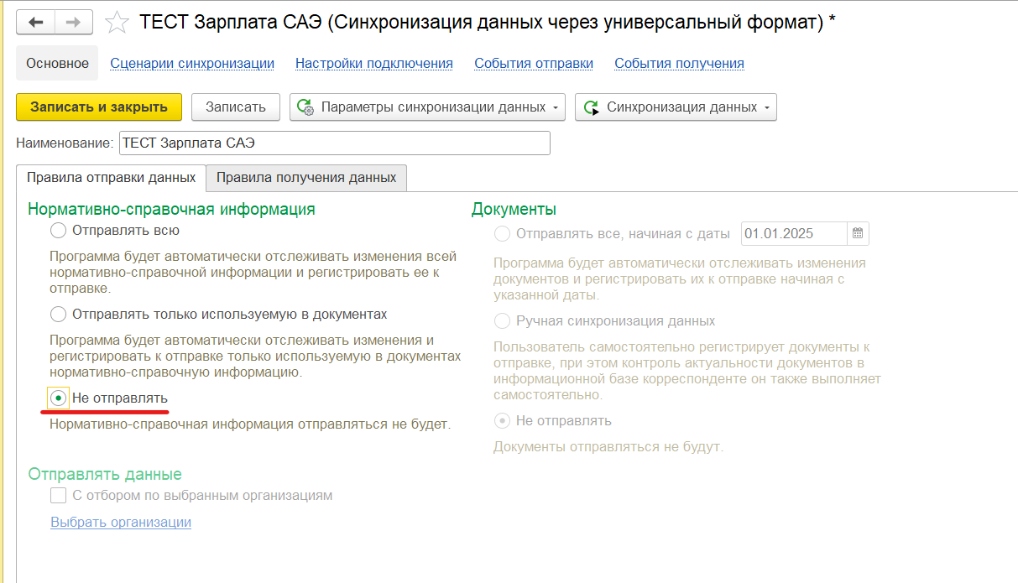

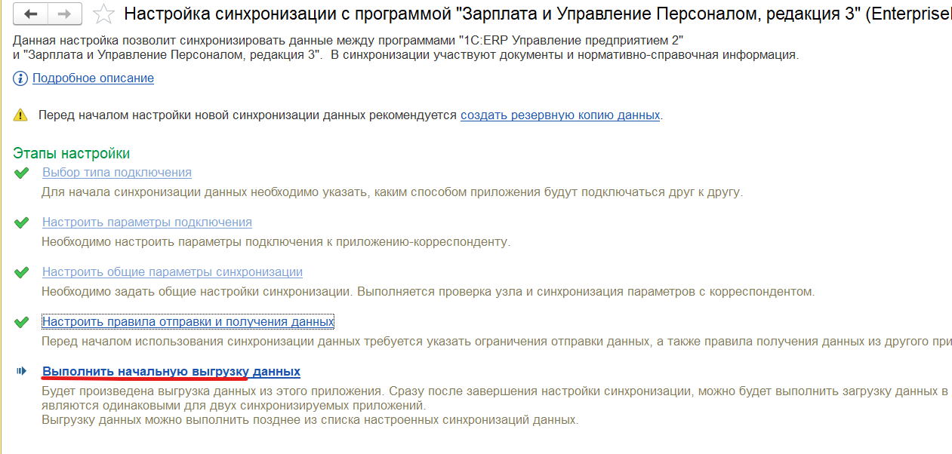

По идее никаких данных выгружать не будет

**Теперь на стороне ЗУП**

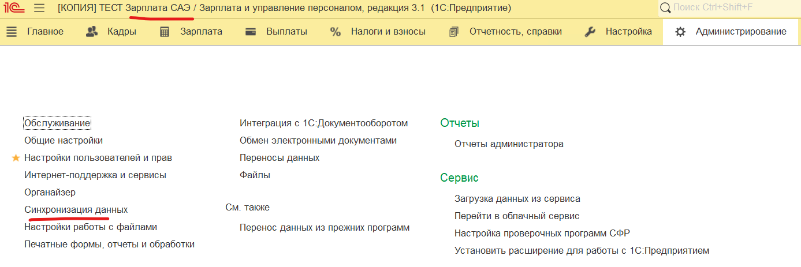

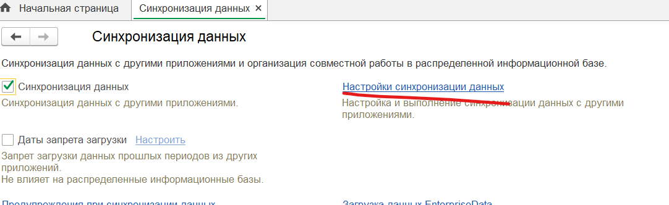

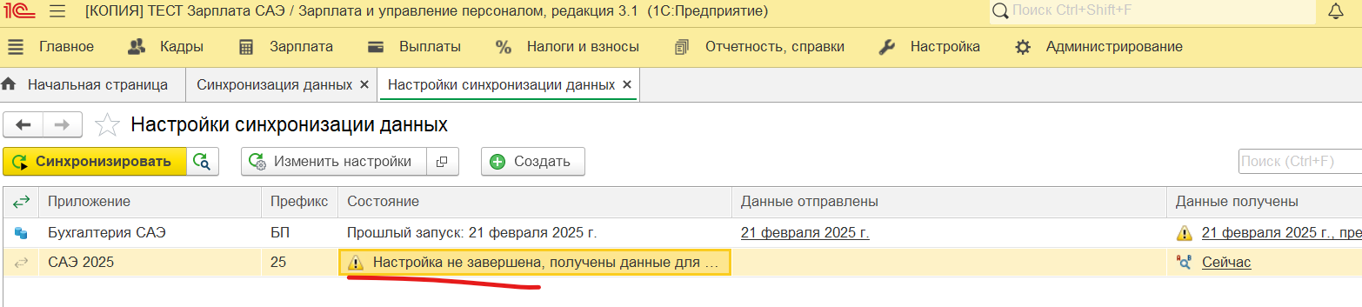

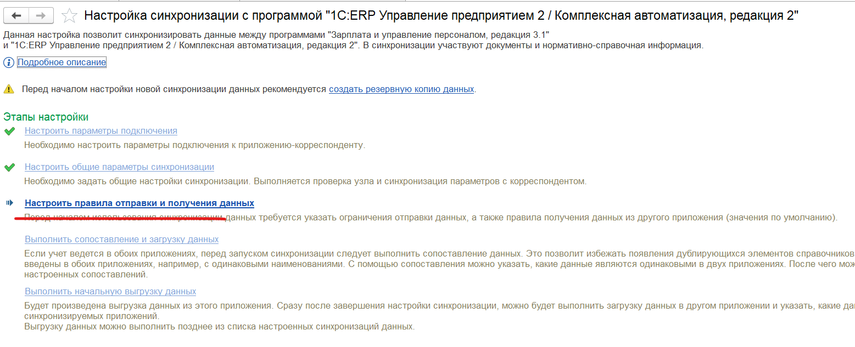

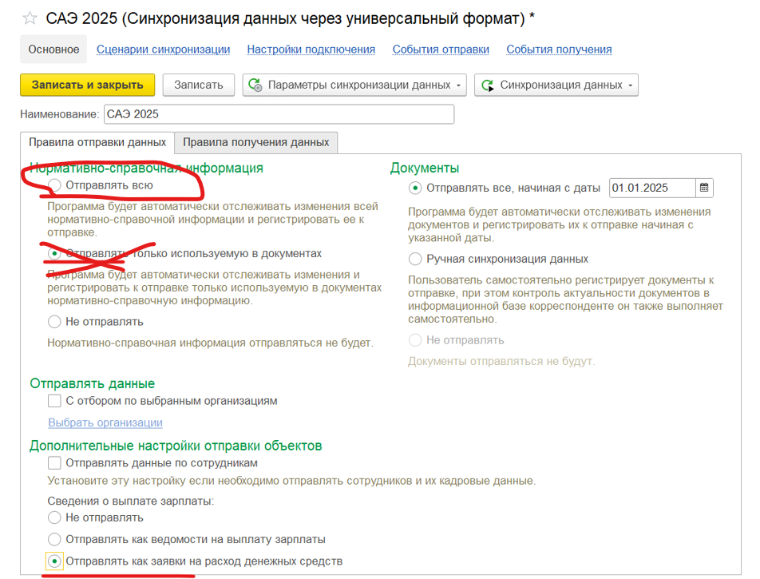

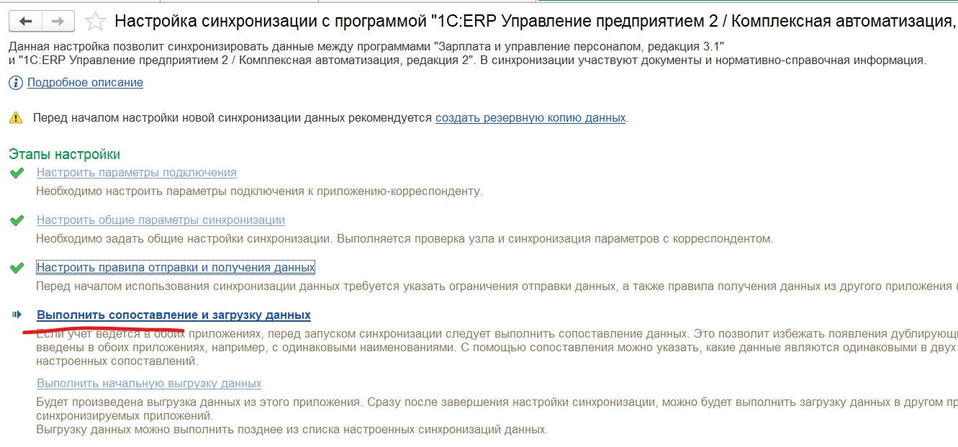

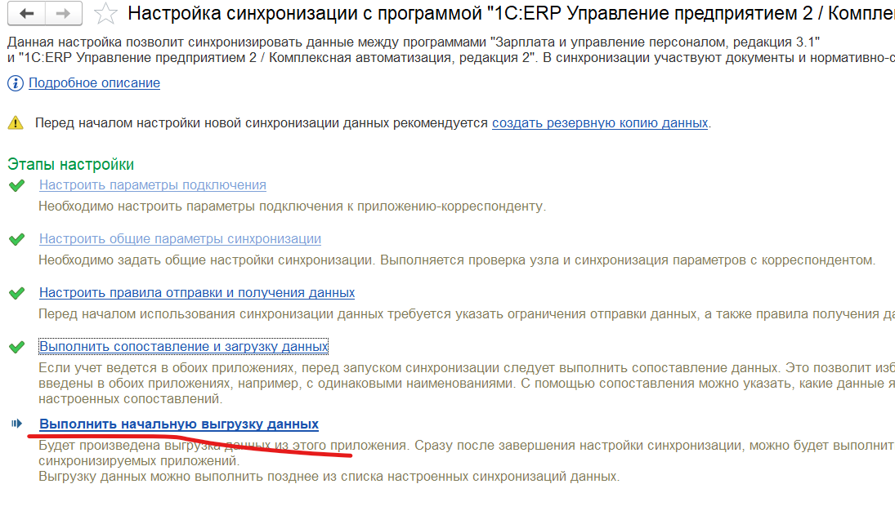

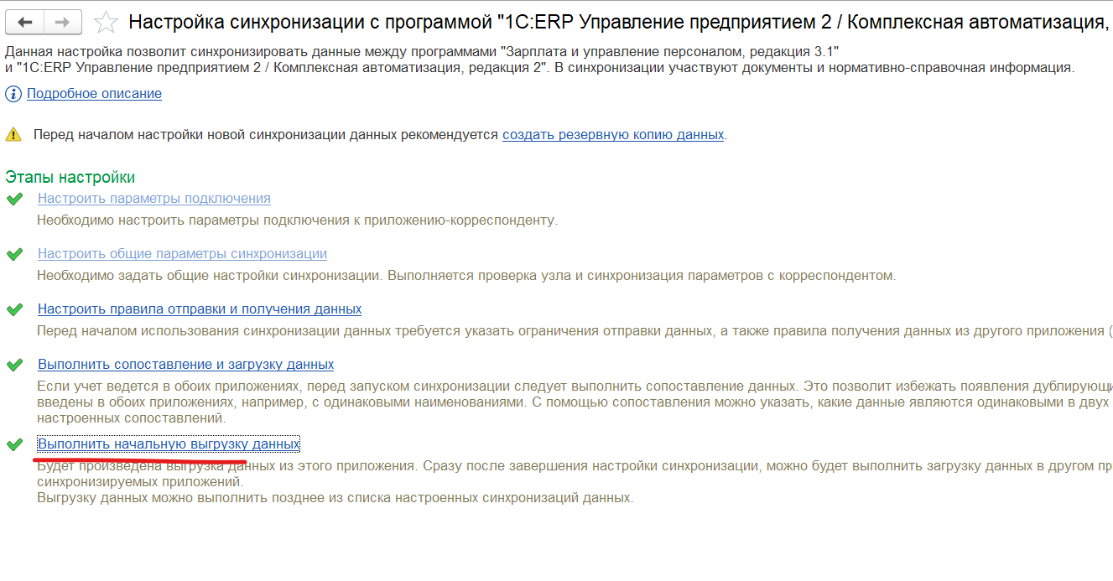

ПЕРЕЙТИ В ЕРП ДЛЯ ЗАГРУЗКИ ПЕРВОЙ СИНХРОНИЗАЦИИ

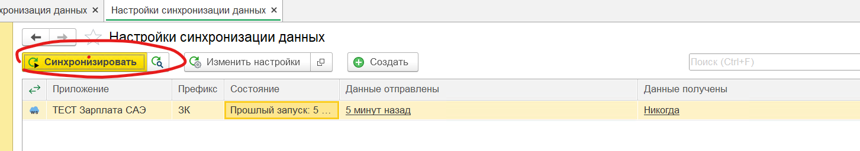

[Совместное использование 1С:ERP Управление предприятием 2 и 1C:Зарплата и управление персоналом, редакция 3 :: Зарплата и управление персоналом, ред. 3 :: Методическая поддержка 1С:Предприятия 8](https://its.1c.ru/db/metod81/content/6550/hdoc)